**ỐI VỠ NON**

**X – dự phòng streptococcus nhóm B**

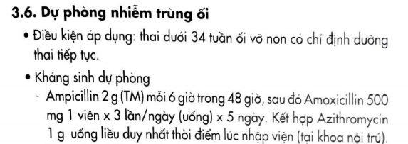

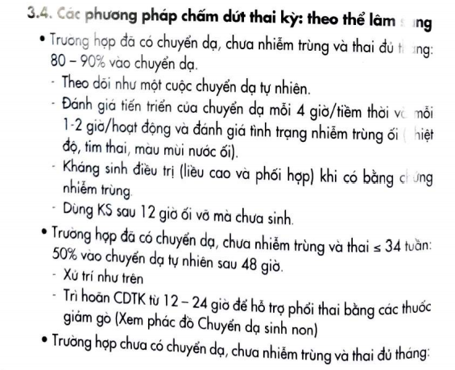

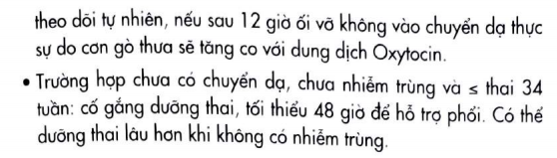

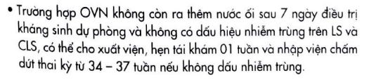

* Lí do vào viện chủ yếu: ra nước ÂD >= 22w 🡪1. loại trừ trường hợp thượng khẩn sa dây rốn bằng nghe tim thai, KHÔNG khám âm đạo.
* 2. Tính tuổi thai.
* 3. Khám mỏ vịt kết hợp nitrazine test (dùng kẹp kelly, màu vàng sang xanh lơ, máu và nhiễm trùng ÂD có thể dương giả) : thấy dịch chảy ra/ đọng lại ở cùng đồ sau âm đạo. Khi BN ho, thấy dịch vọt ra.
* 4. Đánh giá tính chất dịch: lượng, màu sắc, mùi đồng thời loại trừ chẩn đoán phân biệt quan trọng là xón tiểu 🡪 ra nước đột ngột, lượng nhiều, liên tục và mùi điển hình của nước ối.
* 5. Đặt băng vệ sinh âm hộ và kiểm tra băng vệ sinh 1h sau.

